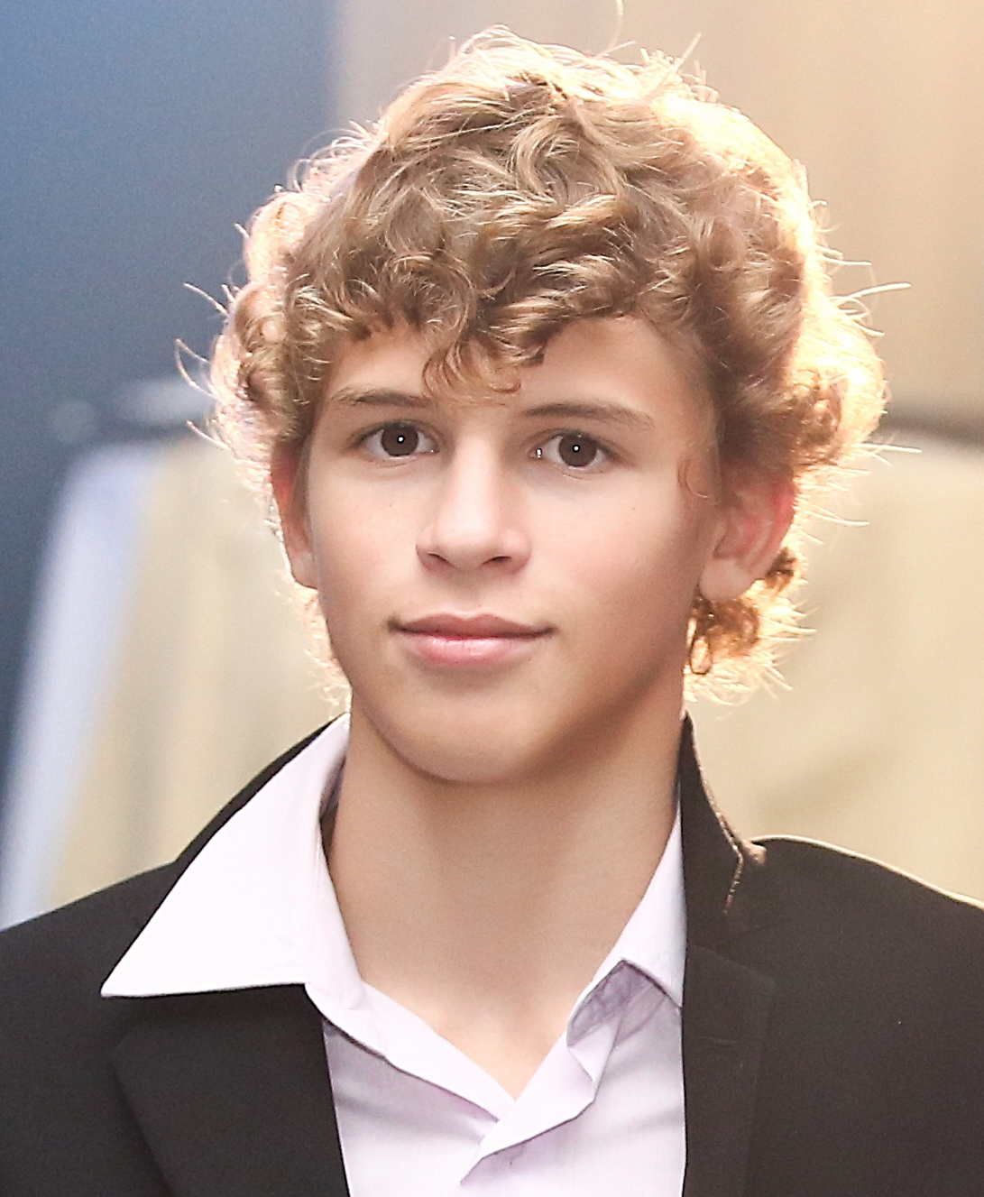
Alefe Emanoel Mafra
Brasileiro, solteiro, 18 anos
Rua Santa Luzia, número 272
Itacolomy – Piçarras – SC
Telefone: (47) 8816-7789
E-mail: emanoelmafra@hotmail.com
objetivo

Trabalhar na área que estudo e aprimorar meus conhecimento e crescimento juntamente com a empresa.

FORMAÇÃO

- Cursando tecnólogo em sistemas para internet – Univali - 2014
- Técnico em Administração. SENAC, conclusão em 2013.
- Auxiliar Administrativo. SENAC, conclusão em 2012.
- Manutenção de Computadores. Yes Bras, conclusão em 2010.
- Curso Profissionalizante de computação. AWS, conclusão em 2008.

EXPERIÊNCIA De Vida

- 2011 - Participei do Festival da Canção (Que atualmente se chama Voz Estudantil), ficamos em 3 lugar.
- 2009 - Vice-Presidente de classe na escola.

qualificações e atividades complementares

- Inglês – Intermediário (Cursando).

Alefe Emanoel Mafra

